# Español II Uni. 1 Etp 1 El Pretérito con los verbos “car,” “gar” y “zar”

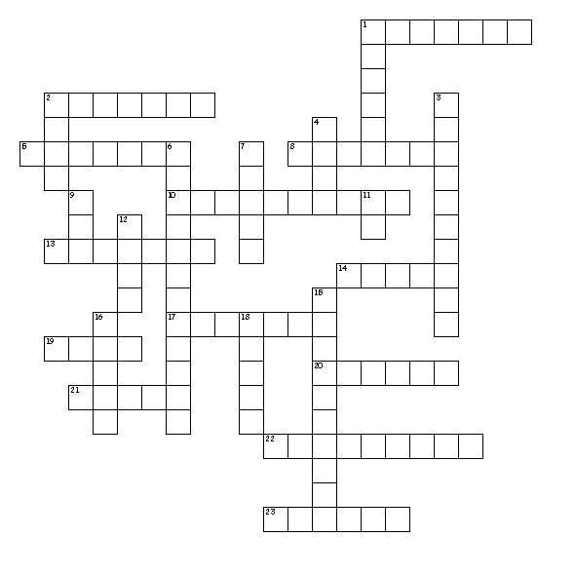

**Horizontal**

1. Ella (entregar) el dinero a Samuel.

2. Yo (agregar) algo más después.

5. Ellas (jugar) por ocho horas.

8. Yo (comenzar) a jugar a las siete.

10. Ella (despertarse) a las cinco.

13. Yo (almorzar) en mi casa.

14. Yo (jugar) al fútbol anteayer.

17. Rosita ya (comenzar) a ir a la escuela.

19. Tú (usar) mi peine. (el presente)

20. La Fiesta (empezar) a las once.

21. Él (buscar) el libro de español.

22. Yo (practicar) en el gimnasio hoy.

23. Yo (buscar) a mis tíos.

**Vertical**

1. Yo (empezar) a trabajar la semana pasada

2. El opuesto de allí.

3. Vos. (llegar) muy temprano.

4. Yo (gozar) de buena salud.

6. Nos. (acercarse) a la escuela.

7. Laura (llegar) tarde hoy.

9. Contracción de de + el.

11. Forma posesiva del pronombre "tú".

12. Javier (tocar) el piano anoche.

15. Nosotros (comenzar) a jugar.

16. Yo (pagar) la cuenta.

18. Yo (entrar) en la biblioteca ayer.